
Резюме участника районного этапа конкурса
«Самый классный классный»
начального звена по МОУ «Полевобикшикская СОШ»
на 2010-2011 учебный год
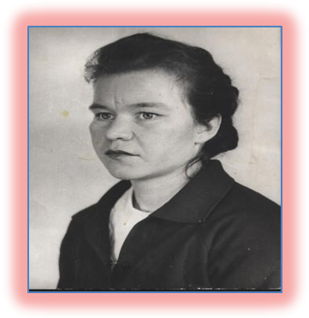
Земдиханова Талия Незиповна

Год рождения - 02.04.1959 г;
Образование - высшее
Курируемый класс- 2
Стаж работы в качестве классного руководителя – 30 лет;
Учебный предмет – начальные классы
Цель воспитательной деятельности:
« Расширение познавательного, актуального кругозора».

- Формирование у детей умений и навыков мыслительной и практической деятельности;
- Обогащение сознания учащихся знаниями о природе, обществе, человеке;
- Формирование классного коллектива как благоприятной среды развития жизнедеятельности школьников.

